Муниципальное общеобразовательное учреждение
Кузнецкая средняя общеобразовательная школа

Индивидуальный проект
Тип проекта: Творческий
Тема: « Уральская кухня»

Автор проекта:Зарипова Лиана
ученица 7 класса
Наставник проекта: Гафарова Р.Н.
учитель русского языка и литературы

с.Кузнецкое, 2025 год
Содержание
Введение
1.Теоретическая часть
1.1. История Уральской кухни
1.2. Особенности Уральской кухни
1.3.Обзор блюд Аргаяшского района
2. Практическая часть
2.1.Приготовление блюда «Шаньга»

Заключение
Список литературы

Введение
Уральская кухня — это уникальное сочетание кулинарных традиций различных народов, населяющих этот регион. Урал — это место, где пересекаются русские, башкирские, татарские и другие культуры, что отражается в разнообразии блюд и способов их приготовления. В данной работе я рассмотрю историю Уральской кухни, её особенности, а также особенности кухни Аргаяшского района Челябинской области. В практической части работы будет рассмотрено приготовление традиционного блюда — шанежек.
Цель : изучить и освоить технологию приготовления популярного Уральского блюда- шанежки
Задачи :
1. Изучить историю и особенности Уральской кухни.
2. Ознакомиться с популярными блюдами Аргаяшского района.
3. Составить алгоритм приготовления шанежек.
4. Приготовить шанежки, используя составленный алгоритм.
1.1.История Уральской кухни
История уральской кухни тесно связана с историей освоения Урала и развитием промышленности в этом регионе. Урал стал местом пересечения различных культурных и этнических влияний, что отразилось на формировании уникальной гастрономической традиции.
Ранние этапы развития
Первые жители Урала занимались охотой, рыболовством и собирательством. Основу их рациона составляли дичь, рыба, грибы, ягоды и коренья. Эти продукты до сих пор играют важную роль в уральской кухне.
С приходом славян на Урал в XI-XII веках началось активное земледелие и скотоводство. Русские переселенцы принесли с собой традиции приготовления хлеба, каши, супов и пирогов.
Татары и башкиры, населявшие юг Урала, внесли свой вклад в развитие кухни региона. Они привнесли рецепты блюд из мяса (особенно баранины), молочных продуктов и злаков.
Период промышленного роста
В XVIII веке Урал стал центром металлургии и горнодобывающей промышленности. Рабочие нуждались в высококалорийной пище, что способствовало развитию таких блюд, как пельмени, кулеш и паренка.
Казаки, прибывавшие на Урал для охраны границ, также оставили свой след в местной кухне. Они принесли с собой рецепты борщей, ухи и блинов.
Советский период
В советское время Урал продолжал оставаться промышленным сердцем страны. Это привело к упрощению многих традиционных рецептов и массовому производству полуфабрикатов, таких как пельмени и котлеты.
Несмотря на унификацию питания, местные кулинарные традиции продолжали развиваться. Появились рестораны, специализирующиеся на уральской кухне, а традиционные блюда стали частью праздничных столов.
Современность
В последние десятилетия наблюдается возрождение интереса к традиционным рецептам и местным продуктам. Современные повара адаптируют старинные рецепты, добавляя новые ингредиенты и техники приготовления.
Урал становится популярным направлением для гастрономического туризма. Туристы приезжают сюда, чтобы попробовать аутентичные блюда и узнать больше о культуре региона.
История уральской кухни отражает многовековую историю региона, его природные богатства и культурное разнообразие. Сегодня она продолжает развиваться, сохраняя свои корни и адаптируясь к современным реалиям.
1.2.Особенности Уральской кухни
Уральская кухня — это уникальное сочетание кулинарных традиций различных народов, населяющих этот регион. Вот основные особенности Уральской кухни:
1. Многонациональность
Урал — это регион, где проживают представители различных этнических групп, каждая из которых вносит свой вклад в кулинарные традиции. Это отражается в разнообразии блюд, которые сочетают в себе элементы русской, башкирской, татарской и других кухонь.
2. Использование местных продуктов
Уральская кухня известна своим использованием местных продуктов, таких как рыба, мясо, грибы, ягоды и дикорастущие травы. Это связано с тем, что Урал богат природными ресурсами, которые активно используются в кулинарии.
3. Сытные и питательные блюда
Блюда Уральской кухни часто бывают сытными и питательными, что связано с суровым климатом региона. Это особенно заметно в зимних блюдах, которые помогают согреться и насытиться.
4. Кулинарные традиции праздников
Уральская кухня также включает в себя блюда, которые готовятся специально для праздников и торжеств. Например, караваи выпекаются на свадьбы и другие важные события, а медовуха и кумыс часто подаются на праздниках.
5. Региональные различияВ состав Урала входят следующие административные территории:Ямало-Ненецкий автономный округ;частично Республика Коми;Ханты-Мансийский автономный округ;Пермский край;Свердловская область;Республика Башкортостан;Удмуртская Республика;Челябинская область;Оренбургская область;Курганская область.
Соответственно существуют региональные различия в кулинарных традициях. Например, в Аргаяшском районе Челябинской области популярны блюда, такие как кумыс, эчпочмак, бишбармак и чак-чак, что отражает влияние башкирской и татарской кухонь.
Уральская кухня — это не только отражение культурных традиций, но и способ сохранения и передачи этих традиций из поколения в поколение. Она продолжает развиваться, впитывая новые влияния и сохраняя свои уникальные особенности.

1.3. Обзор блюд Аргаяшского района

Аргаяшский район известен своим многонациональным составом населения. Это отражается и в местной кухне, которая сочетает в себе элементы традиционной русской, башкирской и татарской кухонь. Вот некоторые распространенные блюда, характерные для этой местности:

Название | изображение | описание
Пельмени | 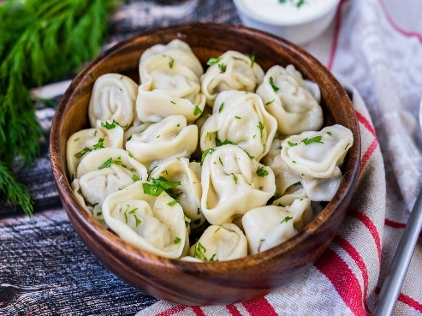 | Одно из самых любимых блюд в Аргаяшском районе. Они могут быть с разными начинками, включая мясо, рыбу, грибы и даже ягоды. Пельмени часто подают с маслом, сметаной или уксусом.
Кумыс | 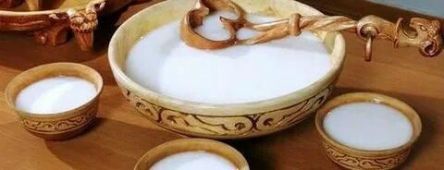 | традиционный башкирский напиток, изготавливаемый из кобыльего молока. Он обладает полезными свойствами и является важным элементом национальной культуры. Кумыс часто употребляют в качестве освежающего напитка летом.
Эчпочмак | 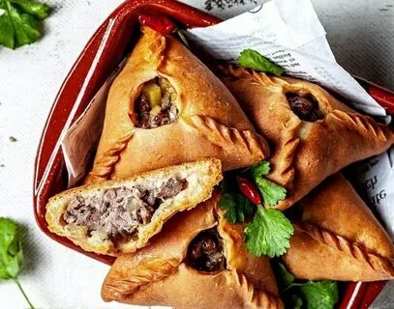 | Треугольные пирожки с мясом, картошкой и луком. Это традиционное татарское и башкирское блюдо, которое пользуется популярностью среди местного населения. Эчпочмаки могут быть как печеными, так и жареными.
Бишбармак | 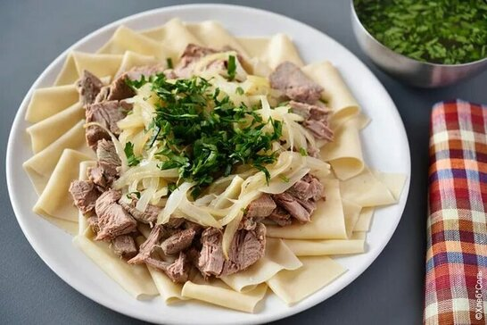 | национальное блюдо башкир, представляющее собой отварное мясо с лапшой и бульоном. Бишбармак часто подается на праздники и семейные торжества.
Чак-чак |  | Сладкое лакомство, состоящее из маленьких кусочков теста, обжаренных во фритюре и залитых медом. Чак-чак популярен среди татарского и башкирского населения района.
Шурпа | 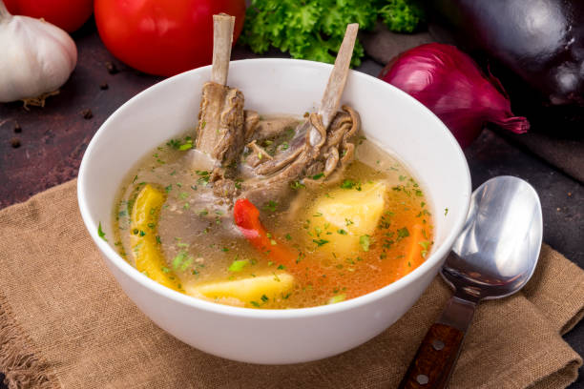 | Густой мясной суп, который готовится из баранины или говядины с добавлением овощей. Шурпа считается традиционным блюдом башкирской кухни
Каравай | 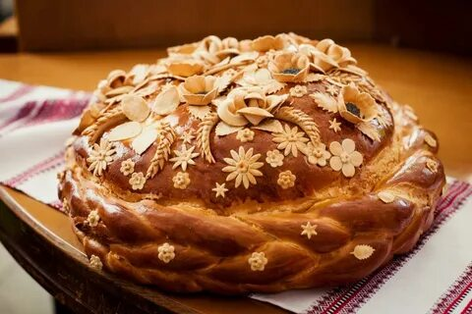 | Праздничный хлеб, который выпекается на свадьбы и другие важные события. Караваи украшаются узорами и символическими изображениями.
Пирог с черемухой | 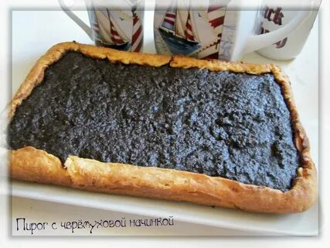 | Традиционное блюдо русской кухни, которое готовится из муки, сахара, яиц, масла и черемухи. Черемуха придает пирогу особый аромат и вкус. Пирог получается мягким и воздушным. Его можно подавать как десерт или к чаю.
Рыба горячего копчения | 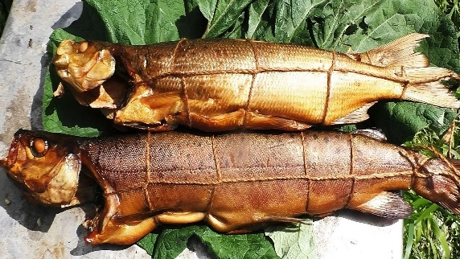 | Аргаяшский район богат водоемами, поэтому рыба занимает важное место в местной кухне. Рыбу часто коптят горячим способом, что делает её сочнее и ароматнее.
Черничная настойка |  | Настойки на ягодах, таких как черника, клюква и брусника, популярны в регионе. Эти напитки обладают насыщенным вкусом и используются как для праздничных застолий, так и в лечебных целях.
Шаньга |  | Шаньга — это традиционная уральская выпечка, представляющая собой открытую булочку или ватрушку. Чаще всего шаньги готовят из дрожжевого теста, а сверху покрывают слоем сметаны или творожной массы.

2.Практическая часть
2.1. Приготовление традиционного уральского блюда «Шаньга»
Для приготовления одного из традиционных кулинарных шедевров Урала, я определила основные параметры. Мое блюдо должно быть вкусным, оригинальным в оформлении, красивым, недорогим и простым по технологии приготовления. Я выбрала – шаньги.
Шаньга — это традиционная уральская выпечка, представляющая собой открытую булочку или ватрушку. Чаще всего шаньги готовят из дрожжевого теста, а сверху покрывают слоем сметаны или творожной массы. Шаньги популярны в домашней кухне и часто подаются к чаю или молоку. Я приготовила шанежку с домашней сметаной.
Технология изготовления (технологическая карта)
 | Последовательность | изображение | Ингридиенты
1 | В теплое молоко добавить дрожжи. Оставить смесь на 10–15 минут до появления пены. | 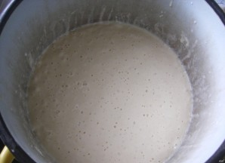 | Дрожжи сухие - 11 г  Молоко - 0,5 л.
2 | В миску с молочно-дрожжевой смесью добавить подсолнечное масло, всыпать соль и начать частями подсыпать муку, замешивая тесто для шанег венчиком. | 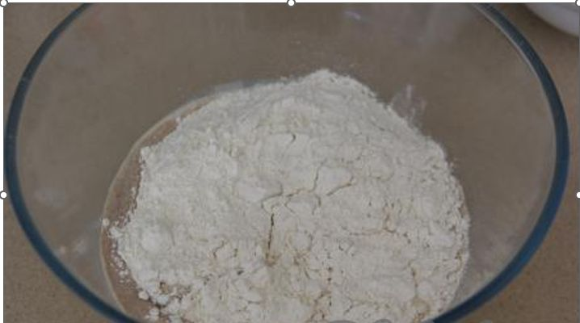 | Подсолнечное масло-200 мл  Мука- 500 гр  Соль — 1 ч. л.
3 | Тесто для шанег получается по консистенции, как густая сметана | 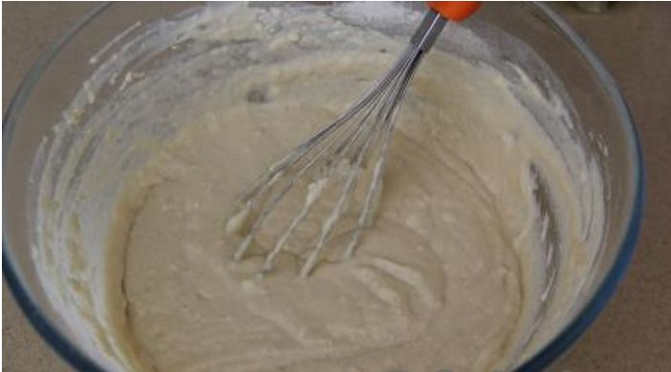
4 | Накрыть миску с тестом пищевой плёнкой и убрать на 60 минут в тёплое место, без сквозняков.Тесто должно увеличится в три раза. | 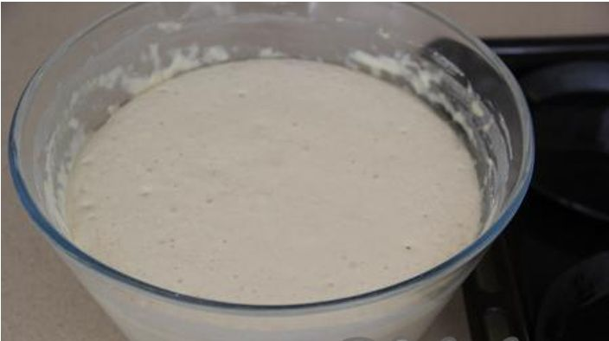
5 | Формочки смазываем подсолнечным маслом, затем разливаем в них полученное тесто. | 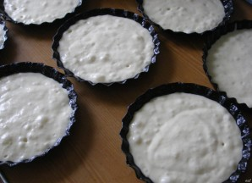
6 | Для начинки используем густую домашнюю сметану.  В серединку каждой заготовки шаньги выложить сметанную начинку и аккуратно распределить по поверхности теста, немного не доходя до края. | 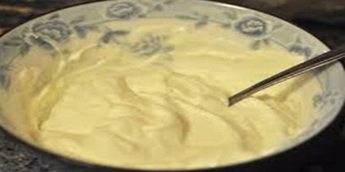 | Домашняя сметана- 0,5 л.
7 | Выпекать в разогретой духовке минут 30 при температуре 200 градусов. | 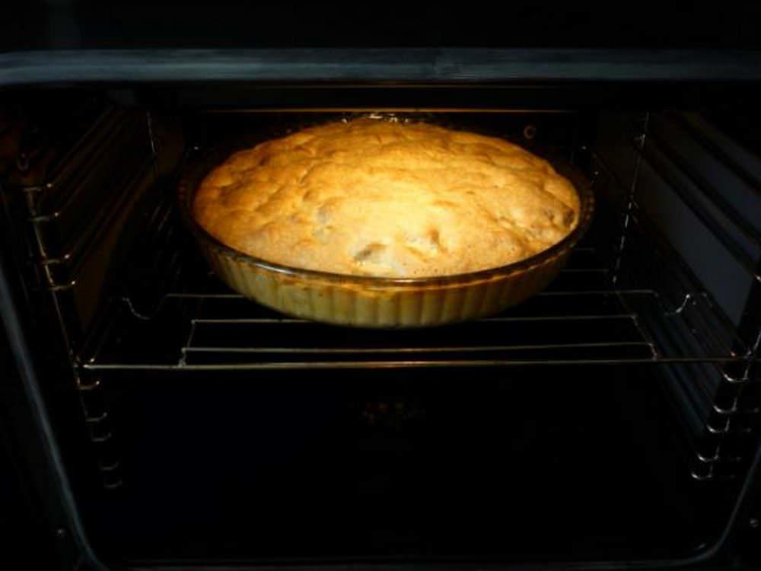

По данному рецепту у меня получилось1 кг 347 гр готовых шанег
Расчёт временных затрат
Рассмотрим временные затраты при приготовлении шанежек:
Этап 1: Подготовка ингредиентов-25 минут
Здесь я измеряла ингредиенты, просеивала муку, подогревала молоко и смешивала компоненты.
Этап 2: Поднятие теста -60 мин
Этап 3: Раскладывание теста по формочкам и выкладывание начинки сверху- 5 мин
Этап 4: Выпекание в духовке: 30 мин
Итоговые временные затраты:25+60+5+30=120 мин ( 2 часа)
Расчёт себестоимости готового продукта
Для расчета себестоимости готовых шанег я узналастоимость каждого ингредиента и суммировала готовые значения
1.Дрожжи
Цена упаковки сухих дрожжей весом 100 г составляет 50 рублей.
Нам нужно 11 г, значит, цена будет: 50×11 :100= 5,5 р
2.Молоко
Цена1 литрамолока—60рублей
Намнужно0.5литра,значит,ценабудет: 60: 2 =30рублей
3. Соль
упаковка соли стоит 80 рублей за 1 кг.
Для одной чайной ложки (примерно 10 г), цена будет: 80х10:1000=0,8 рублей
4.Подсолнечноемасло
Литрмасластоит120рублей.
Намнужно200 мл,значит,ценабудет: 200х120:1000=24 р
5. Мука «Макфа» высшего сорта 1 кг стоит 98 рублей
Нам нужно 500 г, значит, цена будет: 98:2 =49 р
Домашняясметана0.5л-350 р
ИТОГ: 5,5+30+0,8+24+49+350=459,3 рублей
Переведём расчёт на 1 килограмм готовой продукции: 1000х459,3:1347=340 рублей.
Расчёт экономии
В пекарне с.Аргаяш по ул. Рабочая 34 А шанежка со сметаной весом около 500 грамм стоит 350 рублей,значит 1 кг стоит 700 рублей, а 1347 кг=1347х700:1000=942,9рублей
Посчитаем разницу на 1 кг шанег: 700-340= 360 рублей
Разница на 1347 гр шанег: 942,9-459,3=483,6 рублей
Таким образом для приготовления 1кг 347 гр шанег я потратила 2 часа времени и сэкономила 483 рубля 6 копеек
Заключение:
Подводя итог моей работы над проектом, хочу отметить, что мне удалось достичь поставленной цели- я освоила приготовление шаньги с начинкой из сметаны.Это важный шаг в изучении кулинарии, который позволит мне экспериментировать с различными рецептами в будущем. Во время работы я научилась использовать готовый алгоритм.Узнала много нового об уральской кухне, включая традиционные блюда своего района. Научилась искать и систематизировать информацию, освоила создание презентации. В дальнейшем я попробую освоить другие блюда Уральской кухни.

Литература
1.«Национальные кухни народов ЮжногоУрала»Коллективавторов.Челябинск: Южно-Уральское книжное издательство, 2015.
2.«Башкирская кухня: традиции и современность»КуватоваГ.Уфа: Китап, 2018.
3. «Русская кухня: региональные особенности»СюткинаО.Москва: Эксмо, 2017.
4.«Традиционная кухня народов Урала»Коллективавторов.Екатеринбург: Уральское издательство, 2019.
5.«Народные рецепты Аргаяша»Коллективавторов.Аргаяш: Аргаяшская типография, 2014.
Электронные ресурсы:
1.Обзор Уральской кухни. Режим доступа:https://openkitchen.eda.yandex/article/dishes/dishes_stories/shanga-yurma-i-pirog-s-celoj-ryboj-kak-ustroena-uralskaya-kuhnya
2.Уральская кухня. Режим доступа:https://www.povarenok.ru/recipes/kitchen/114/
Приложение 1
Правила техники безопасности при выполнении кулинарных работ.
Требования безопасности перед началом работы
1. Надеть спецодежду, волосы убрать под косынку.
2. Проверить исправность кухонного инвентаря.
3. Проверить целостность эмалированной посуды, отсутствие сколов эмали, а также отсутствие трещин и сколов столовой посуды.
4. Включить вытяжную вентиляцию.
Требования безопасности во время работы
1. Перед включением кухонной электроплиты убедиться в наличии и исправности защитного заземления ее корпуса и встать на диэлектрический коврик. Перед включением настольной электроплитки в сеть проверить исправность шнура питания и вилки, установить плитку на огнеупорную подставку. Не пользоваться электроплиткой с открытой спиралью. Духовку открывать осторожно, чтобы не обжечься паром.
2. Для приготовления пищи пользоваться только эмалированной посудой, не рекомендуется пользоваться алюминиевой посудой и запрещается пользоваться пластмассовой посудой.
3 . Пищевые отходы для временного их хранения убирать в урну с крышкой.
4. Следить, чтобы при закипании содержимое посуды не выливалось через край, крышки горячей посуды брать полотенцем или прихваткой и открывать от себя.
5. Сковородку ставить и снимать с плиты сковородником.
Требования безопасности по окончании работы
1. Выключить электроплитку, при выключении не дергать за шнур.
2. Тщательно вымыть рабочие столы, посуду и кухонный инвентарь.
3. Вынести мусор, отходы и очистки в отведенное место.
4. Снять спецодежду, выключить вытяжную вентиляцию и тщательно вымыть руки с мылом.

